المحاضرة الاولى
نظم المعلومات الادارية ( المفهوم والطبيعه )
تعريف نظم المعلومات الادارية :
هي : مجموعه من العناصر ( اليه وغير اليه ) وشبكات متناسقه من الاجراءات والتي تتكامل وتترابط مع بعضها البعض لتقوم بمعالجة البيانات وتكاملها من مصادر مختلفه , وتهيئة المعلومات اللازمه بغرض دعم الوظائف الادارية الختلفه في المنظمه ( من تخطيط وتنظيم وتوجية ورقابة ) وبغرض دعم عملية اتخاذ القرارات الادارية بحيث ينتج عنها القرارات الاداريه الصحيحه والمناسبه .
تابع تحليل مفهوم نظم المعلومات الاداريه :
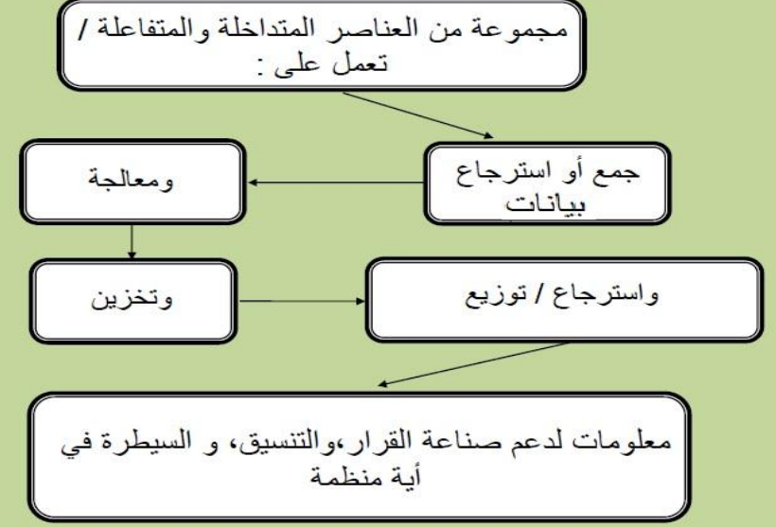
تحليل مفهوم نظم المعلومات الادارية :
لاحظ ان هذا المفهوم يتكون من ثلاثة كلمات رئيسية , الا وهي
1 النظم 2 المعلومات 3 الادارة
 قبل الدخول في تفصيلات نظم المعلومات لا بد من التفريق بين بعض المصطلحات الواردة مثل: البيانات، المعلومات، والمعرفة، و التي يزيداستخدامها في مجال النظم المختلفة,خاصة في نظم المعلومات الإدارية.
 وإنه من المهم جد ا أن نعرف الاختلافات بين هذه المفاهيم الثلاثة، و العلاقات التي تربطها في المحتوى التنظيمي، إذ أن كل منظمة تملك سناريوهات جوهرية تضمن من خلالها توافق البيانات و المعلومات و المعرفة.
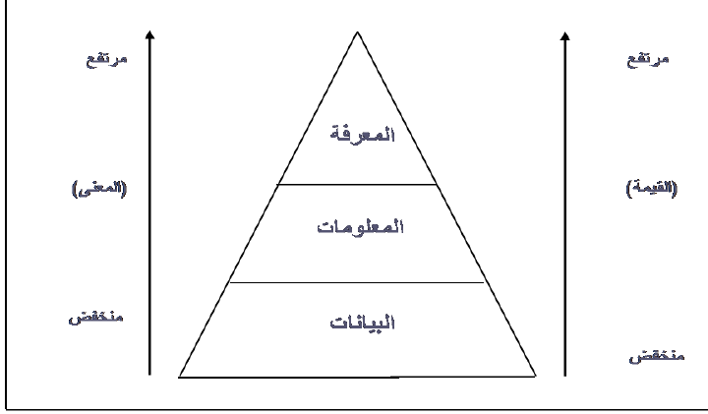
 و يبين الشكل التالي العلاقة بين البيانات، المعلومات، المعرفة.
البيانات Data :
 هي الشكل الظاهري لمجموعة حقائق غير منظمة.
 قد تكون حقائق أو تصورات في شكل أرقام ، كلمات، صور أو رموز لا علاقة بين بعضها البعض، ولا تعطي معنى وهي منفردة .
 إنها قياسات بدون محتوى أو تنظيم تجمع عن طريق الملاحظة أوالمشاهدة أو الاستقصاء ، ويمكن أن تخزن بأسلوب معين .
 إنها الوصف الأولي للأشياء والمعاملات وهي مسجلة و م صنّفة و مخزّنة ، ولكن غير منتظمة لتعطي معنى محدد .
 هي المادة الأوليه الخام التي تدخل كمدخلات ليتم معالجتها لتعطي نتائج على شكل مخرجات. لذلك فإن البيانات قبل معالجتها قد لاتكون صالحة ومفيدة لاتخاذ قرار .
مثال:
4
6
10
هل هذه الأرقام بيانات أم معلومات ؟

مثال:
51,77,58,82,64,70
Yes, Yes, No, Yes, No, Yes, No, Yes, Yes, Yes.
111192, 111234
هل هذه بيانات أم معلومات ؟

تعريف البيانات: هي مجموعة من الحروف او الكلمات او الأرقام او الرموز او الصور ( الخام) المتعلقة بموضوع معين. مثال: بيانات الموظفين (الأسماء- الأرقام الوظيفية- المهن- الصور) دون ترتيب.
كذلك ما يلتقطه قمر صناعي من صور هي بيانات يرسلها الى الأرض في هيئة إشارات تقوم أجهزة حاسوبية على الأرض بتجميع البيانات وتنشئ بعد معالجتها الصورة او صوراً.

المعلومات: على انها البيانات التي تمت معالجتها بحيث أصبحت ذات معنى وباتت مرتبطة بسياق معين.
المعلومات مصطلح واسع يستخدم لعدة معاني حسب سياق الحديث وهو بشكل عام مرتبط بمصطلحات مثل: المعنى, المعرفة, التعليمات و التواصل.
- هي بيانات تمت معالجتها اذ يتم تصنيفها وتحليلها وتنظيمها وتلخيصها بشكل يسمح باستخدامها والاستفادة منها بحيث أصبحت ذات معنى.
- هي البيانات التي خضعت للمعالجة والتحليل والتفسير ضمن سياق معين بهدف استخراج المقارنات والمؤشرات والعلاقات التي تربط الحقائق والأفكار والظواهر مع بعضها البعض.
- ان اتخاذ القرار الإداري يحتاج الى ان تتحول البيانات الى معلومات لمقابلة احتياجات متخذ القرار وتقليل حالة عدم التأكد التي تساعد على زيادة الترابط بين المنظمة وجمهورها.
- (المعلومات= بيانات + سياق+ معنى)
بيانات تمت معالجتها في سياق معين لتعطي معنى.
مثال:
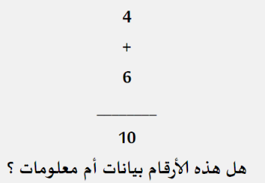

مثال:
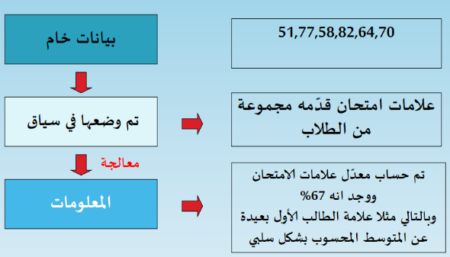
مثال:
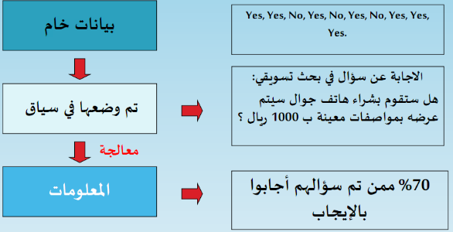
مثال:
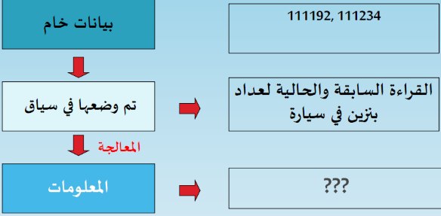
- لابد ان الملاحظة ان المعلومة بالنسبة لشخص ما قد تكون بيانات بالنسبة لشخص اخر.
- وان المخرجات من نظام معلوماتي ما قد تكون مدخلات لنظام معلوماتي اخر.
- فمثلاً : عدد ساعات العمل معلومات لكل عامل, بينما تعتبر بيانات بالنسبة لقسم المالية عندما يرغب في عمل جدولالرواتب للعاملين.
- معلومات اختيار التخصصات من الطلاب في نظام التسجيل تستخدم كمدخلات في نظام الجداول عند انشاء شعب التخصص.

- البيانات والمعلومات:
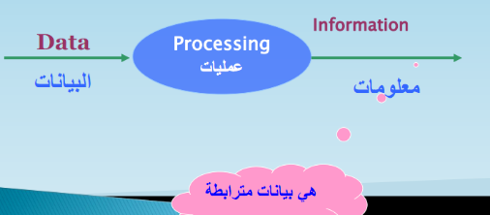
- استخدام البيانات في المنظمات :
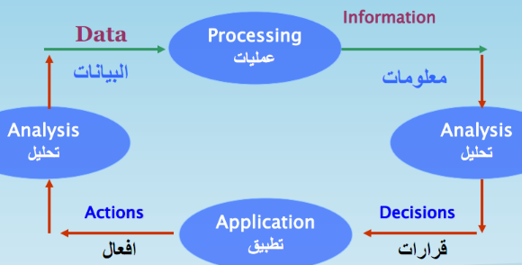

- معالجة البيانات (data procession): البيانات ذات قيمة ويجب الاستفادة منها الى اقصى حد ممكن.
يجب ان تدار البيانات بحيث يمكن التثبت من صحتها اولاً ومن ثم ان تكون متاحة لانتاج المعلومات.
معالجة البيانات تتضمن الاتي:
- التجميع. 6- النقل.
- التخزين. 7- التنظيم.
- التعديل. 8- الحماية.
- مراجعة الصلاحية.
- الاسترجاع.

- التمايز بين البيانات والمعلومات:
المقارنة من حيث | البيانات | المعلومات
المادة | مادة خام يصعب اتخاذ قرارات على ضوئها. | مادة تمت معالجتها بما يسمح اتخاذ قرارات على ضوئها.
 | تتحول البيانات الى معلومات بعد اجراء المعالجات عليها. | المعلومات بالنسبة لنظام ما قد تعتبر بيانات في نظام اخر.

- المعرفة :
- هي الفهم المكتسب من خلال الخبرات والدراسة .
- هي معرفة كيف ؟
- أي كيف تعمل الاشياء التي تمكن الشخص من إنجاز مهمة خاصة ؟ وقد تكون حقائق تراكمية ، أو قواعد اجرائية رسمية ، أو توجيهات غير رسمية .
- هي المقدرة على فهم العلاقات بين المعلومات وكيفية التعامل مع هذه المعلومات .
- هي حصيلة ما يمتلكه فرد أو منظمة أو مجتمع من معلومات وعلم وخبرات وثقافة في وقت معين .

- أمثلة :
- من مثال علامات الطلاب لامتحان ما ومن خلال معرفة المسؤول لحالة الطلاب الدراسية ممكن ان يقرر استمرار طالب ما في الدراسة بالتخصص من عدمه .
- من مثال المعلومات حول السؤال المطروح في البحث تسويقي ، مدير التسويق المسؤول من خلال خبرته ومعرفته وبالنظر الى معلومات الاجابة التي تم جمعها ومعالجتها يستطيع ان يتخذ قرار فيما اذا كان سيرفع سعر الهاتف او يخفضه عن السعر المخطط له عند طرحه في الاسواق .
- ومن مثال تحليل بيانات عداد البنزين لسيارة ما يستطيع المسؤول عن صيانة السيارة من خلال معرفته وخبرته ومقارنة المعلومات مع معلومات سابقة للسيارة ان يقرر إذا كان هناك استهلاك زائد للبنزين في السيارة ام لا وبالتالي تحتاج السيارة الى اصلاح ام لا.

النظام:
يستخدم الكثير من الناس مفهوم النظام بصورته المطلقة والعمومية، في الوقت الذي يتوجب استخدام هذه المفاهيم في مواقفها الصحيحة والدقيقة، لذلك يتوجب تحديد وتعريف مفهوم النظام؛ لانه ينتشر بشكل واسع ويرتبط في مجالات الحياة المختلفة مثل: النظام الفيزيائي، النظام الاقتصادي، النظام الاجتماعي، ونظام المعلومات، فكلمة نظام متشابهة وإن اختلفت في الاستخدام
يعرف النظام بأنه :
مجموعه من العناصر او الاجزاء المترابطه والتي تعمل بتنسيق تام وتفاعل بحيث تحكمها علاقات واليات عمل واجراءات معينه في نطاق محدد بغرض تحقيق غايات مشتركه وهدف عام
تقوم الانظمه بعملها من خلال ديناميكيه قبول المدخلات ومعالجتها ( من خلال اجراء تحويلي منظم للمدخلات )وانتاج المخرجات مع الحرص على التغذيه الراجعة والرقابه وتسمى هذه العمليه دينامكيه النظام .
احكام تحديد النظام : العناصر : هي وجود أكثر من عنصر في النظام , إذ يمتاز كل عنصر بخصا ئص ذاتيه تميزه عن الاخر إلى حد ما العلاقات : هي وجود علاقات منطقيه تكاملية بين عناصر النظام المختلفة آلية العمل : وجود آلية معينه متناسقة يعمل من خاللها النظام؛ ليؤدي الغرض الذي وجد من أجله، فلابد من وجود آلية تحكم هذه العلاقات. الحدود والنطاق : تحدد حدود النظام وما هو داخل النظام وما هو خارجه، إذ أن النظام يعمل ضمن حدود مميزه، وإن تداخلت مع النظم الاخرى الغرض أو الهدف : إن أي نظام يعمل لتحقيق غرض معين، وهو السبب في وجوده والنقطة المرجعية لقياس نجاحه
وأخيرا لا بد من ملاحظه بيئة النظام وهي أي شي وثيق الصلة علما أن بالنظام ويقع خارج حدوده، مثل: الموردين والمستهلكين، المدخلات تعبر حدود النظام من البيئة بينما تذهب المخرجات إلى خارج حدود النظام متجهة إلى البيئة
ويمكن تصور احكام تحديد النظام من خلال الشكل :
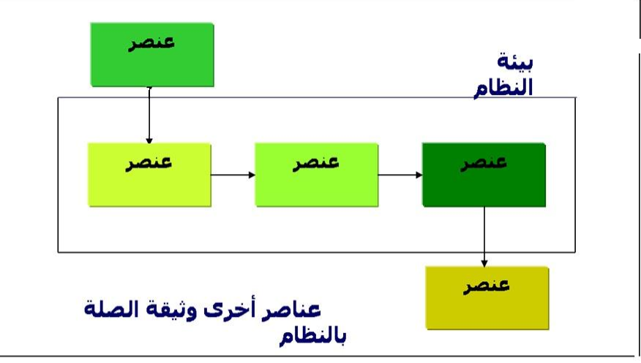
هل السياره تعتبر نظام .؟
مثال لنظام السيارة : هو عبارة عن نظام يتكون من عناصر ومكونات مختلفة مثل :
_ الهيكل _ الايطارات _الموتور _ الاجزاء الكهربائية .. الخ
وهذه العناصر المتكاملة ومرتبطة فيما بينهما بعلاقات و آلية عمل معينة فعند الضغط على البنزين تدور العجلات و عند الضغط على الفرامل تتوقف العجلات ضمن الميكانيكية عمل معينة وهكذا وكل ذلك الترابط في سبيل تحقيق غرض وهدف معين.
هل الحاسب الإلكتروني يعتبر نظام؟
مثال لنظام الحاسب : عبارة عن نظام يتكون من عناصر ومكونات مختلفة مثل
_ الاجزاء المادية )hardware)( software(_ الاجزاء البرمجية
وهذه العناصر تعمل وتتكامل وترتبط فيما بينها بعلاقات واليات عمل محددة لتحقيق هدف معين .
هل الانسان يعتبر نظام .؟
مثال لنظام الانسان : هو عباره عن نظام يتكون من عناصر ومكونات مختلفة مثل :
_ الجهاز العصبي _ الجهاز العضلي الجهاز العظمي ... الخ من العناصر والمكونات والاجهزه
وهذه العناصر تعمل وتتكامل وترتبط فيما بينها بعلاقات واليات عمل محددة لتحقيق هدف معين.

Nourah Kh

